ФЕДЕРАЛЬНОЕ АГЕНТСТВО ЖЕЛЕЗНОДОРОЖНОГО ТРАНСПОРТА
Федеральное государственное бюджетное образовательное учреждение высшего образования
«Петербургский государственный университет путей сообщения
Императора Александра I»
(ФГБОУ ВО ПГУПС)

Кафедра «Изыскания и проектирование железных дорог»

ПРОГРАММА
Производственной практики
«ПРОИЗВОДСТВЕННО-ОРГАНИЗАЦИОННАЯ ПРАКТИКА» (Б2.П.2)
для специальности
23.05.06. «Строительство железных дорог, мостов и транспортных тоннелей»
по специализации
«Строительство магистральных железных дорог»

Форма обучения – очная, очно-заочная, заочная

Санкт-Петербург
2018

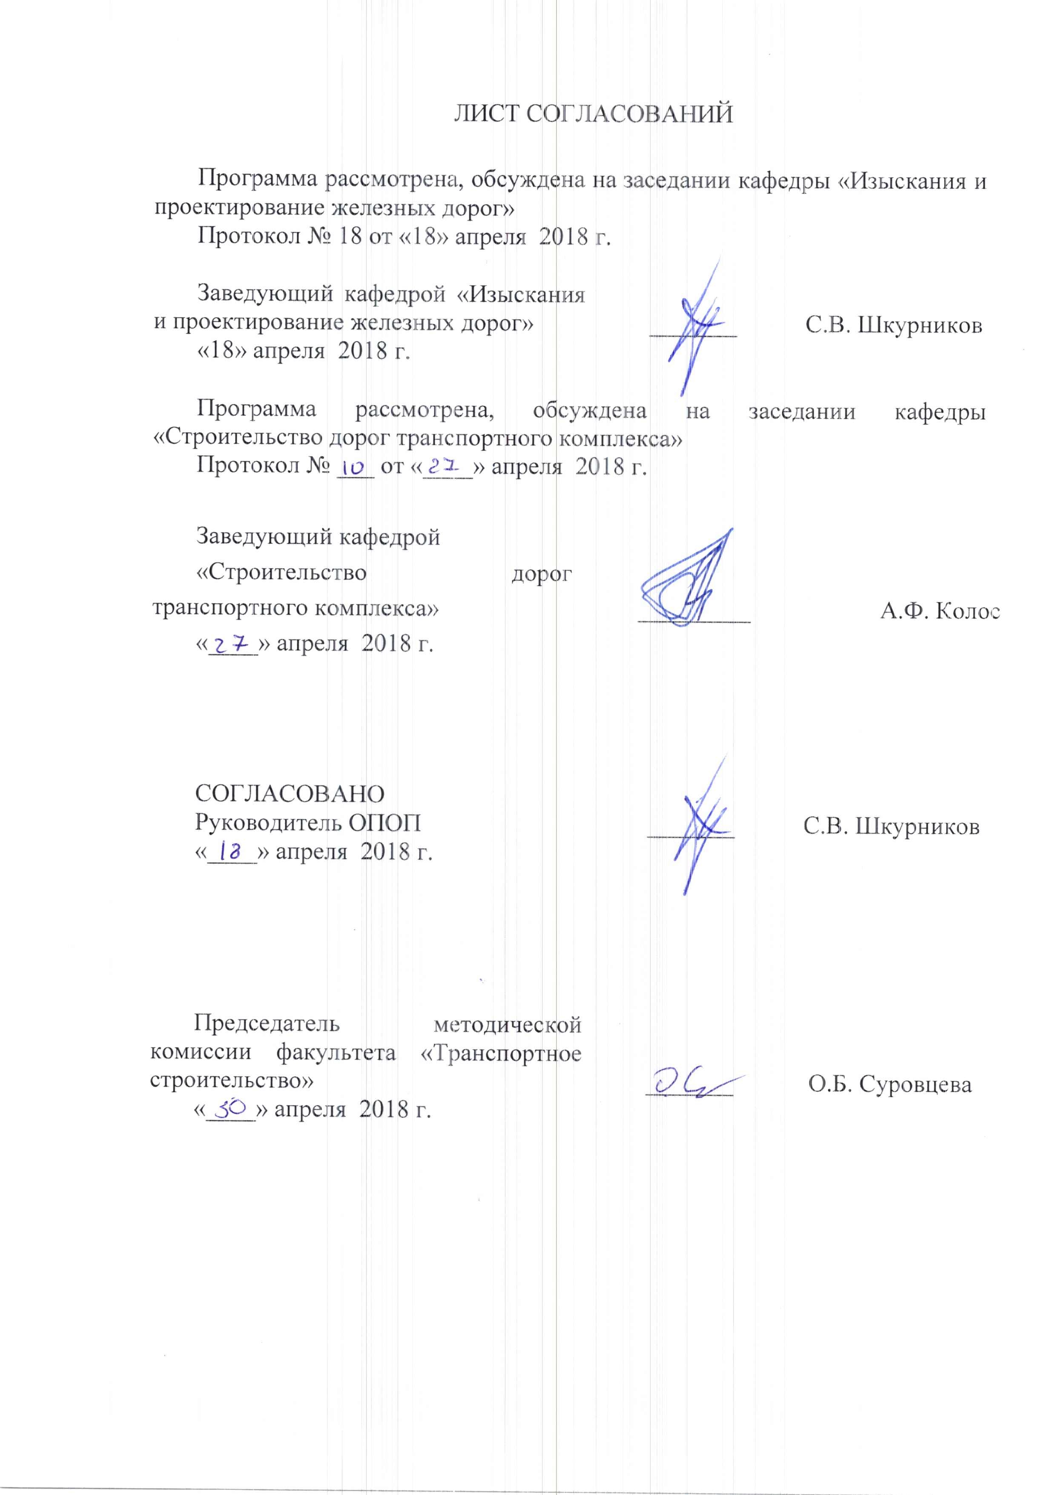
ЛИСТ СОГЛАСОВАНИЙ

Программа рассмотрена, обсуждена на заседании кафедры «Изыскания и проектирование железных дорог»
Протокол № 18 от «18» апреля 2018 г.

Заведующий кафедрой «Изыскания и проектирование железных дорог» | _______ | С.В. Шкурников
«18» апреля 2018 г.

Программа рассмотрена, обсуждена на заседании кафедры «Строительство дорог транспортного комплекса»
Протокол № ___ от «____» апреля 2018 г.

Заведующий кафедрой  «Строительство дорог транспортного комплекса» | _________ | А.Ф. Колос
«____» апреля 2018 г.

СОГЛАСОВАНО
Руководитель ОПОП | _______ | С.В. Шкурников
«____» апреля 2018 г.
Председатель методической комиссии факультета «Транспортное строительство» | _______ | О.Б. Суровцева
«____» апреля 2018 г.

1. Вид практики, способы и формы ее проведения

Программа составлена в соответствии с ФГОС ВО, утвержденным «12» сентября 2016 г., приказ № 1160 по специальности 23.05.06. «Строительство железных дорог, мостов и транспортных тоннелей» по производственной практике «Производственно-организационная практика» (Б2.П.2).
Вид практики – производственная.
Тип практики: практика по получению профессиональных умений и опыта профессиональной деятельности.
Способ проведения практики – стационарная или выездная.
Практика проводится дискретно по видам практик или по периодам проведения практик.
Практика проводится путем выделения в календарном учебном графике непрерывного периода для проведения практики или путем чередования в календарном учебном графике периодов учебного времени для проведения практик с периодами учебного времени для проведения теоретических занятий.
Практика проводится на предприятиях (в организациях) и научно-исследовательских подразделениях железнодорожного транспорта, транспортного строительства и других отраслей экономики, а также в структурных подразделениях университета и (или) в студенческих производственных отрядах.
Проведение «Производственно-организационной практики» закреплено за профессорско-преподавательским составом кафедр «Изыскания и проектирование железных дорог» и «Строительство дорог транспортного комплекса».
Целью прохождения практики является формирование компетенций или их части, указанных в разделе 2 программы.
Задачами практики является получение знаний, умений, навыков и опыта деятельности, указанных в разделе 2 программы.

2. Перечень планируемых результатов обучения при прохождении практики, соотнесенных с планируемыми результатами освоения основной профессиональной образовательной программы

Планируемыми результатами прохождения практики является приобретение знаний, умений, навыков и опыта деятельности.
В результате прохождения практики обучающийся должен:
ЗНАТЬ:
– принципы и методы изысканий, нормы и правила проектирования железных дорог;
– основные виды и технологию производства проектно-изыскательских работ при проектировании новых железных (в отдельных случаях автомобильных) дорог;
– основные требования охраны труда и техники безопасности при производстве изыскательских работ;
– вопросы учета требований экологии при производстве изыскательских работ;
УМЕТЬ:
– применять современные программные средства для разработки проектно-конструкторской и технологической документации;
– разрабатывать и вести техническую документацию по строительству объекта для последующей передачи заказчику;
– работать с геодезическими приборами и инструментами, используемыми в наземных изыскательских работах;
– осуществлять камеральную обработку полевых материалов;
– контролировать соответствие технической документации разрабатываемых проектов стандартам, техническим условиям и другим нормативным документам;
ВЛАДЕТЬ:
– навыками самостоятельного выполнения и, по возможности, руководства основными видами проектно-изыскательских работ;
– современными средствами автоматизации проектно-изыскательских работ;
– методами проектирования железных дорог с использованием результатов экономических изысканий, современных компьютерных технологий.
ОПЫТ ДЕЯТЕЛЬНОСТИ:
- опыт организационно-управленческой деятельности.

Приобретенные знания, умения, навыки и/или опыт деятельности, характеризующие формирование компетенций, осваиваемых при прохождении данной практики, позволяют решать профессиональные задачи, приведенные в соответствующем перечне по видам профессиональной деятельности в п. 2.4 основной профессиональной образовательной программы (ОПОП).
Прохождение практики направлено на формирование следующих общепрофессиональных компетенций (ОПК):
- способность применять современные программные средства для разработки проектно-конструкторской и технологической документации (ОПК-10).
Прохождение практики направлено на формирование следующих профессиональных компетенций (ПК), соответствующих видам профессиональной деятельности, на которые ориентирована программа специалитета:
организационно-управленческая деятельность:
- способность разрабатывать и вести техническую документацию по строительству объекта для последующей передачи заказчику (ПК-12);
- способность контролировать соответствие технической документации разрабатываемых проектов стандартам, техническим условиям и другим нормативным документам (ПК-13).

Область профессиональной деятельности обучающихся, прошедших данную практику, приведена в п. 2.1 ОПОП.
Объекты профессиональной деятельности обучающихся, прошедших данную практику, приведены в п. 2.2 ОПОП.

3. Место практики в структуре основной профессиональной образовательной программы

Практика «Производственно-организационная практика» (Б2.П.2) относится к Блоку 2 «Практики, в том числе научно-исследовательская работа (НИР)» и является обязательной.

4. Объем практики и ее продолжительность

Практика проводится 43 по 47 неделю для очной формы обучения, с 23 по 27 неделю для очно-заочной формы обучения и с 32 по 36 неделю для заочной формы обучения.

Для очной формы обучения:
Вид учебной работы | Всего часов | Семестр
 |  | 8
Форма контроля знаний | Э | Э
Общая трудоемкость: час / з.е. | 252/7 | 252/7
Продолжительность практики: неделя | 4 2/3 | 4 2/3

Для очно-заочной формы обучения:
Вид учебной работы | Всего часов | Семестр
 |  | 12
Форма контроля знаний | Э | Э
Общая трудоемкость: час / з.е. | 252/7 | 252/7
Продолжительность практики: неделя | 4 2/3 | 4 2/3

Для заочной формы обучения:
Вид учебной работы | Всего часов | Курс
 |  | 5
Форма контроля знаний | Э | Э
Общая трудоемкость: час / з.е. | 252/7 | 252/7
Продолжительность практики: неделя | 4 2/3 | 4 2/3

Примечание: «Форма контроля знаний» – экзамен (Э).

5. Содержание практики

Первая неделя:
- знакомство со структурой предприятия и изучение локальных нормативных актов, определение рабочего места и руководителя практики от предприятия, подбор литературы по теме задания, анализ и выбор методов решения поставленных задач.
Вторая и все последующие недели:
- работа в подразделении, сбор материалов по теме индивидуального задания, написание отчета по практике.

6. Формы отчетности
По итогам практики обучающимся составляется отчет с учетом индивидуального задания, выданного руководителем практики от Университета.
Структура отчета по практике представлена в фонде оценочных средств.
После прибытия на предприятие и оформления направления на практику в отделе кадров (отделе управления персоналом), обучающийся направляет в электронном виде отсканированное направление на практику с отметкой о прибытии в адрес руководителя по практике от кафедры, ответственной за организацию практики. После завершения практики, предприятие ставит отметку об убытии с практики в направлении на практику.
Направление на практику с отметками предприятия о прибытии и убытии обучающегося на практику, сдается на кафедру, ответственную за организацию практики.
7. Фонд оценочных средств для проведения промежуточной аттестации обучающихся по практике
Фонд оценочных средств по практике является неотъемлемой частью программы практики и представлен отдельным документом, рассмотренным на заседании кафедры и утвержденным заведующим кафедрой.

8. Перечень основной и дополнительной учебной литературы, нормативно-правовой документации и других изданий, необходимых для проведения практики
8.1 Перечень основной учебной литературы, необходимой для прохождения практики
- Быков, Ю.А., Свинцов, Е.С. Основы проектирования, строительства и реконструкции железных дорог. [Электронный ресурс] — Электрон. дан. — М. : УМЦ ЖДТ, 2009. — 448 с. — Режим доступа: http://e.lanbook.com/book/.

8.2 Перечень дополнительной учебной литературы, необходимой для прохождения практики
1. Волков Б.А., Турбин И.В., Лобанова Н.С., Свинцов Е.С. Экономические изыскания и основы проектирования железных дорог Учебник для ВУЗов М.: Маршрут, 2005.–408с.
2. Свинцов, Е.С. Экологическое обоснование проектных решений. [Электронный ресурс] / Е.С. Свинцов, О.Б. Суровцева, М.В. Тишкина. — Электрон. дан. — М. : УМЦ ЖДТ, 2006. — 302 с. — Режим доступа: http://e.lanbook.com/
8.3 Перечень нормативно-правовой документации, необходимой для прохождения практики
1. Российская Федерация. Постановление правительства. О составе разделов проектной документации и требования к их содержанию [Текст]: постановление правительства: [принят 16.02.2008 № 87]. - М.: "Российская газета" от 27 февраля 2008 г. N 41, в Собрании законодательства Российской Федерации от 25 февраля 2008 г. N 8 ст. 744.;
2. СП 33-101-2003. Определение основных расчетных гидрологических характеристик [Текст]. - Введ. 2004-01-01. - М.: Госстрой России:, 2003;
3. СП 11-103-97 Инженерно-гидрометеорологические изыскания для строительства;
4. СП 47.13330.2012 Инженерные изыскания для строительства. Основные положения. Актуализированная редакция СНиП 11-02-96;
5. Строительно-технические нормы МПС РФ (СТН Ц-01-95/МПС РФ). Железные дороги колеи 1520 мм. М.: МПС РФ, 1995;
6. СП 119.13330.2012 Железные дороги колеи 1520 мм. Актуализированная редакция СНиП 32-01-95
7. СП 131.13330.2012 Строительная климатология. Актуализированная редакция СНиП 23-01-99* (с Изменением N 2)
8.4 Другие издания, необходимые для прохождения практики
При прохождении практики другие издания не требуются

9. Перечень ресурсов информационно-телекоммуникационной сети «Интернет», необходимых для прохождения практики
- Личный кабинет обучающегося и электронная информационно-образовательная среда. [Электронный ресурс]. – Режим доступа: http://sdo.pgups.ru/ (для доступа к полнотекстовым документам требуется авторизация).
- Электронный фонд правовой и нормативно-технической документации – Режим доступа: http://docs.cntd.ru/, свободный:
    - Градостроительный кодекс Российской Федерации.
    - СП 119.13330.2012 Железные дороги колеи 1520 мм. Актуализированная редакция СНиП 32-01-95.
    - СП 238.1326000.2015 Железнодорожный путь.
    - Министерство транспорта Российской Федерации Приказ от 21 декабря 2010 года N 286 Об утверждении Правил технической эксплуатации железных дорог Российской Федерации
10. Перечень информационных технологий, используемых при проведении практики, включая перечень программного обеспечения и информационных справочных систем
Системой информационного обеспечения практики предусматриваются использование единой автоматизированной информационной системы управления Университета (ЕАИСУ) для учета прохождения практики обучающимися с первого по пятый курсы.
Перечень информационных технологий, используемых при осуществлении образовательного процесса по практике «Производственно-организационная практика»:
- технические средства (персональные компьютеры/ноутбуки);
- перечень электронных ресурсов:
- Электронно-библиотечная система ЛАНЬ [Электронный ресурс]. Режим доступа: https://e.lanbook.com/books — Загл. с экрана.;
- Электронная библиотека онлайн «Единое окно к образовательным ресурсам» [Электронный ресурс]. Режим доступа: http://window.edu.ru, свободный. — Загл. с экрана;
- Электронно-библиотечная система ibooks.ru [Электронный ресурс]. Режим доступа: http://ibooks.ru/ — Загл. с экрана;
- Федеральное агентство по техническому регулированию и метрологии (РОССТАНДАРТ). Официальный сайт [Электронный ресурс]. Режим доступа: www.gost.ru/wps/portal, свободный. — Загл. с экрана;
- Правительство Российской Федерации. Интернет-портал [Электронный ресурс]. Режим доступа: http://www.government.ru, свободный. — Загл. с экрана;
- Российская газета - официальное издание для документов Правительства РФ [Электронный ресурс]. Режим доступа: http://www.rg.ru, свободный. — Загл. с экрана.
Перечень программного обеспечения, используемого при проведении практики:
- MicrosoftOffice.

11. Описание материально-технической базы, необходимой для проведения практики

Материально-техническая база соответствует действующим на территории РФ санитарным и противопожарным нормам и правилам.
Она содержит помещение для текущего контроля и промежуточной аттестации:
- Аудитория 1-410, укомплектованная специализированной мебелью и техническими средствами обучения, служащими для представления учебной информации большой аудитории (настенным экраном, маркерной доской, проектором).
Материально-техническая база, необходимая для проведения практики, определяется в соответствии с индивидуальным заданием, с рабочим местом и видами работ, выполняемыми обучающимися в организации.

Разработчик программы, доцент | ____________ | О.Б. Суровцева
«17» апреля 2018 г.

